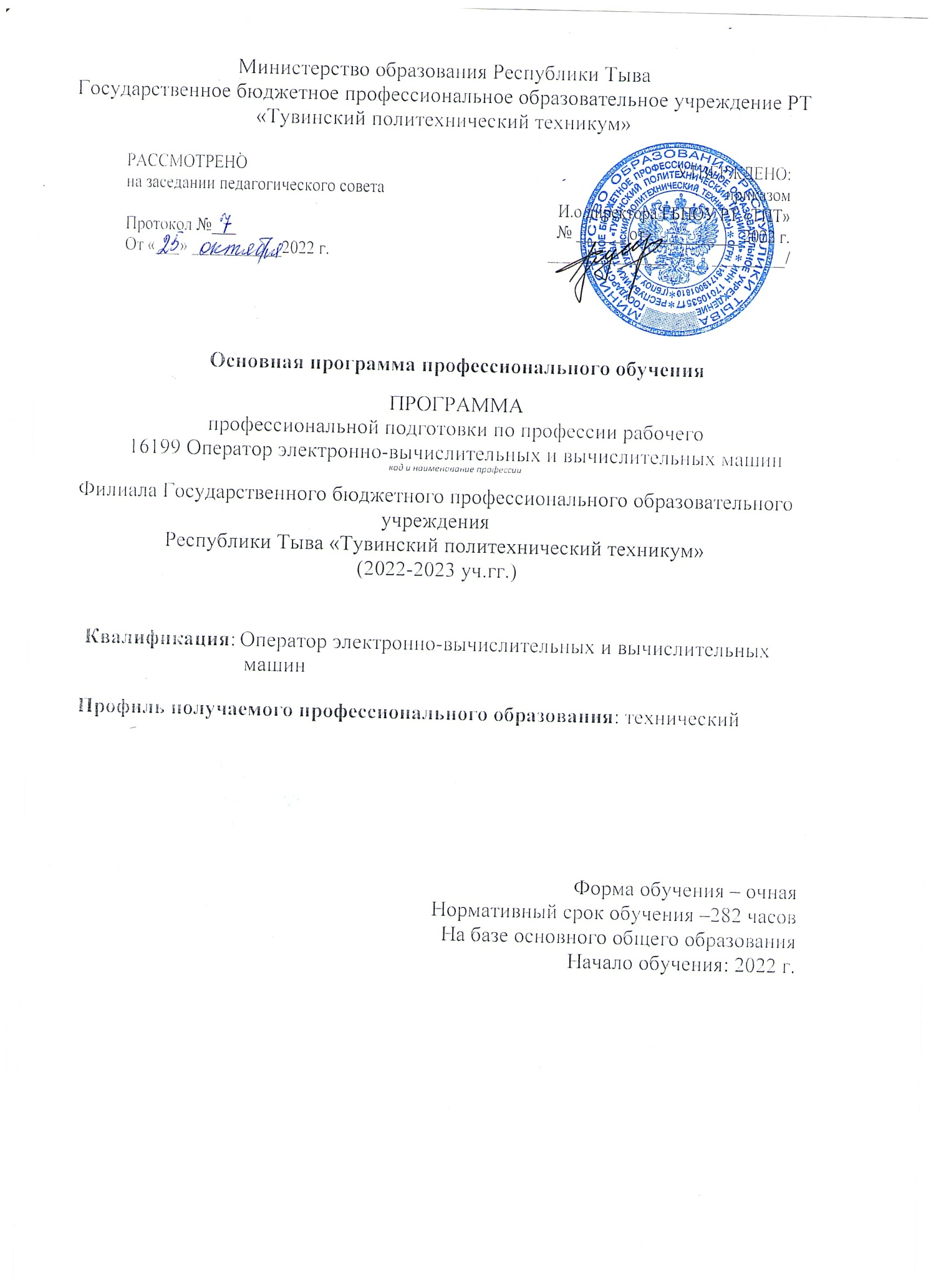

Программа профессионального обучения разработана на основе установленных квалификационных требований Единого тарифно – квалификационного справочника работ и профессий рабочих, утвержденного Приказом Министерства труда и социальной защиты Российской Федерации от 7 мая 2015 года № 277н «Об утверждении Единого тарифно-квалификационного справочника работ и профессий рабочих»).

Организация-разработчик: филиал ГБПОУ РТ «Тувинский политехнический техникум» с.Хову-Аксы

Разработчики:

Монгуш М.Л.-преподаватель высшей категории;

Сат О.М.-преподаватель

Программа профессионального обучения рекомендована методическим объединением преподавателей общепрофессиональных дисциплин и профессиональных модулей профессионального цикла по направлению «Информационные технологии»

СОДЕРЖАНИЕ

1. Общие положения

1.1. Нормативно-правовые основы разработки программы профессионального обучения

1.2. Общая характеристика программы профессионального обучения

1.3. Нормативный срок освоения программы профессионального обучения

1.4. Требования к кандидату на обучение

2. Характеристика профессиональной деятельности и требования к результатам освоения программы профессионального обучения

2.1. Область и объекты профессиональной деятельности

2.2. Квалификационная характеристика профессиональной деятельности

3. Содержание и организация образовательного процесса

3.1. Учебный план

4. Материально-техническое обеспечение реализации программы профессионального обучения

5. Оценка результатов освоения программы профессионального обучения

Раздел 1. Общие положения

Нормативные основания для разработки программы профессионального обучения по профессии «Оператор электронно-вычислительных и вычислительных машин»

- Федеральный закон от 29.12.2012 г. №273-ФЗ «Закон об образовании в Российской Федерации»;

- Приказ Министерства образования и науки Российской Федерации от 2 июля 2013 г. N 513 «Об утверждении перечня профессий рабочих, должностей служащих, по которым осуществляется профессиональное обучение» (в ред. Приказов Минобрнауки России от 16.12.2013 г. N 1348, от 28.03.2014г. N 244, от 27.06.2014г. N 695, от 03.02.2017г. N 106);

- Приказ Министерства образования и науки Российской Федерации от 18.04.2013 г. N 292 «Об утверждении порядка организации и осуществления образовательной деятельности по основным программам профессионального обучения» (в ред. Приказов Минобрнауки России от 21.08.2013г. N 977, от 20.01.2015г. N 17, от 26.05.2015г. N 524, от 27.10.2015г. N 1224);

- Методические рекомендации по разработке основных профессиональных образовательных программ и дополнительных профессиональных программ с учетом соответствующих профессиональных стандартов (утверждены Министром образования и науки Российской Федерации 22.01.2015 г. № ДЛ-1/05вн);

- Профессиональный стандарт по профессии «Специалист по информационным ресурсам» (утвержден приказом Министерства труда и социальной защиты Российской Федерации от «08» сентября 2014 г. № 629н, зарегистрировано в Минюсте России26.09.2014 N 34136);

- Перечень профессий и специальностей среднего профессионального образования, утвержденный Приказом Министерства образования и науки РФ от 29 октября 2013 г. N 1199 с квалификацией по рабочим профессиям ЕТКС Выпуск 2, 2005 г и ОКПДТР (Общероссийский классификатор профессий рабочих, должностей служащих и тарифных разрядов 016 -94: 16199 Оператор электронно-вычислительных и вычислительных машин);

- Единый тарифно-квалификационный справочник работ и профессий рабочих (ЕТКС). Под профессиональным обучением по программам профессиональной подготовки по профессиям рабочих и должностям служащих понимается профессиональное обучение лиц, ранее не имевших профессии рабочего или должности служащего.

Профессиональное обучение по программам профессиональной подготовки по профессиям рабочих, должностям служащих в пределах освоения образовательной программы среднего общего образования направлено на приобретение знаний, умений, навыков, в том числе для работы с конкретным оборудованием, технологиями, аппаратно-программными и иными профессиональными средствами, получение указанными лицами квалификационных разрядов, классов, категорий по профессии рабочего или должности служащего без изменения уровня образования. Профессиональное обучение старшеклассников осуществляется за счет средств бюджета Республики Тыва. Программа профессионального обучения реализуется в филиале ГБПОУ РТ «Тувинский политехнический техникум» в с.Хову-Аксы. Организация профессионального обучения в филиале ГБПОУ РТ «Тувинский политехнический техникум» в с.Хову-Аксы регламентируется программой профессионального обучения, в том числе учебным планом, календарным учебным графиком, рабочими программами дисциплин и профессиональных модулей, локальными нормативно-правовыми актами ГБПОУ РТ «Тувинский политехнический техникум», расписанием занятий. Основными формами профессионального обучения являются теоретические и практические занятия, учебная практика. Практические занятия и учебная практика осуществляется филиалом ГБПОУ РТ «Тувинский политехнический техникум» с учетом установленных законодательством Российской Федерации ограничений по возрасту, полу, состоянию здоровья обучающихся.

В учебном процессе используется материально-техническая база и кадровые ресурсы филиала ГБПОУ РТ «Тувинский политехнический техникум». Особые условия допуска к работе: допуск к работе в соответствии с действующим законодательством и нормативными документами организации (отрасли). Прохождение обязательных и периодических осмотров (обследований), а также внеочередных медицинских осмотров (обследований) в порядке и в случаях, установленном законодательством Российской Федерации.

Нормативный срок освоения программы профессионального обучения и присваиваемая квалификация приведены в таблице 1

Таблица 1

|  |  |  |  |
| --- | --- | --- | --- |
| Минимальный уровень образования, необходимый для приема на обучение | Присваиваемая квалификация | Присваиваемый разряд | Срок освоения программы в очной форме обучения |
| 9 классов,  Обучающиеся 10-х классов общеобразовательных школ | Оператор электронно-вычислительных и вычислительных машин | 2 | 8 месяцев |

Перечень сокращений, используемых в тексте ППО:

ПОО- профессиональная образовательная организация;

ПС - профессиональный стандарт;

ПК - профессиональная компетенция;

ПМ - профессиональный модуль;

МДК- междисциплинарный курс;

ПА-промежуточная аттестация;

ИА- итоговая аттестация;

ППО- программа профессионального обучения;

ОТФ-обобщенная трудовая функция*

ТФ-трудовая функция*

*Методические рекомендации по разработке профессионального стандарта (утвержден приказом Минтруда России от 29 апреля 2013 г. №170н)

Раздел 2. Общая характеристика программы профессионального обучения

Объем программы профессионального обучения, реализуемой на базе филиала ГБПОУ РТ «Тувинский политехнический техникум» в с.Хову-Аксы, по профессии «Оператор электронно-вычислительных и вычислительных машин»: 216 академических часов.

Обучение осуществляется с учетом требований профессионального стандарта Профессиональный стандарт по профессии «Специалист по информационным ресурсам» (утвержден приказом Министерства труда и социальной защиты Российской Федерации от «08» сентября 2014 г. № 629н, зарегистрировано в Минюсте России26.09.2014 N 34136).

Квалификация, присваиваемая выпускникам образовательной программы: - «Оператор электронно-вычислительных и вычислительных машин». Результаты представлены в таблице 2.

Таблица 2.

Связь образовательной программы профессионального обучения с профессиональными стандартами

|  |  |  |
| --- | --- | --- |
| Наименование программы профессионального обучения | Наименование профессионального стандарта (одного или нескольких) | Уровень(подуровень) квалификации |
| 1 | 2 | 3 |
| 16199 Оператор электронновычислительных и вычислительных машин | Профессиональный стандарт: 06.013 Специалист по информационным ресурсам | 4 |

Раздел 3. Разработка программы профессионального обучения с учетом требований профессионального стандарта

Характеристика обобщенных трудовых функций: код, наименование обобщенной функции

|  |  |  |
| --- | --- | --- |
| Общие трудовые функции | | |
| код | наименование | Уровень квалификации |
| А | Техническая обработка и размещение информационных ресурсов на сайте | 2 |

Соответствие описания квалификации в профессиональном стандарте с требованиями к результатам подготовки по программе профессионального обучения.

|  |  |  |  |  |  |
| --- | --- | --- | --- | --- | --- |
| Общие трудовые функции | | | Трудовые функции | | |
| код | Наименование | Уровень квалификации | Наименование | Код | Уровень квалификации |
| А | Техническая обработка и размещение информационных ресурсов на сайте | 4 | Ввод и обработка текстовых данных | А/01.4 | 4 |
| Сканирование и обработка графической информации | А/02.4 | 4 |
| Ведение информационных баз данных | А/03.4 | 4 |
| Размещение информации на сайте | А/04.4 | 4 |

Раздел 4. Планируемые результаты освоения программы профессионального обучения с учетом требований профессионального стандарта

Основная цель вида профессиональной деятельности - Распространение информации, реклама товаров и услуг, информационная поддержка бизнес-процессов организаций, повышение эффективности коммуникаций с потребителями продукции и развитие электронной коммерции.

Определение результатов освоения программ профессионального обучения на основе профессионального стандарта

|  |  |
| --- | --- |
| Профстандарт: 06.013 Специалист по информационным ресурсам | Программа профессионального обучения по профессии 16199. Оператор электронно-вычислительных и вычислительных машин |
| Вид профессиональной деятельности (ВПД) | Создание и управление информационными ресурсами в сети Интернет |
| Обобщенная трудовая функция А | Техническая обработка и размещение информационных ресурсов на сайте |
| Трудовая функция А/01.4 | Ввод и обработка текстовых данных |
| Трудовое действие | Набор и редактирование текста |
| Разметка и форматирование документов |
| Сохранение, копирование и резервирование документов |
| Преобразование и перекомпоновка данных, связанные с изменениями структуры документов, форм и требований к оформлению |
| Сохранение документов в различных компьютерных форматах |
| Умение | Владеть компьютерной техникой и средствами ввода |
| Владеть текстовым редактором и навыками работы с множеством документов, стилями, таблицами, списками, заголовками и другими элементами форматирования |
| Знание | Технические средства сбора, обработки и хранения текстовой информации |
| Стандарты распространенных форматов текстовых и табличных данных |
| Правила форматирования документо |
| Трудовая функция А/02.4 | Сканирование и обработка графической информаци |
| Трудовое действие | Настройка оборудования и программного обеспечения |
| Подготовка материалов для сканирования |
| Определение параметров сканирования |
| Сканирование документов, сохранение, копирование и резервирование файлов с изображениями |
| Обработка изображений (масштабирование, кадрирование, изменение разрешения и палитры) |
| Сохранение изображений в различных форматах и оптимизирование их для публикации в Интернете |
| Умение | Работать с оборудованием для сканирования изображений: сканером, многофункциональным устройством, фотокамерой |
| Работать со специализированным программным обеспечением, настраивать параметры сканирования |
| Работать в графических редакторах и обрабатывать растровые и векторные изображения: масштабировать, кадрировать, изменять разрешение и палитру, компоновать изображения |
| Знание | Основные характеристики, принципы работы и возможности различных типов сканеров |
| Основы компьютерной графики, методы представления и обработки графической информации в компьютере |
| Характеристики и распространенные форматы графических файлов |
| Требования к характеристикам изображений при размещении на веб-сайтах |
| Законодательство Российской Федерации в области интеллектуальной собственности, правила использования информационных материалов в Интернет |
| Трудовая функция, А/03.4 | Ведение информационных баз данных |
| Трудовое действие | Наполнение карточек объектов (товаров, услуг, персоналий) информацией |
| Сверка сведений в базе данных с реальной ситуацией на предприятии и с текущими документами (прайс-листами, каталогами) |
| Формирование запросов для получения недостающей информации |
| Регулярное обновление (актуализация) информации в базах данных |
| Умение | Владеть методами работы с формами, электронными таблицами, множеством текстовых документов |
| Владеть методами работы с информационными базами данных |
| Знание | Принципы организации информационных баз данных |
| Трудовая функция, А/04.4 | Размещение информации на сайте |
| Трудовое действие | Размещение и обновление информационных материалов через систему управления контентом (CMS) |
| Форматирование (визуальное - внесение необходимой и удаление лишней информации) и настройка отображения веб-страниц |
| Заполнение служебной информации (названий и идентификаторов страниц, ключевых слов, мета- тегов) |
| Настройка внутренних связей между информационными блоками/ страницами в системе управления контентом |
| Установка прав доступа и других характеристик веб-страниц, информационных ресурсов для просмотра и скачивания |
| Проверка правильности отображения веб-страниц в браузерах |
| Умение | Заполнять веб-формы, уверенно владеть одним или несколькими браузерами |
| Владеть текстовыми и графическими редакторами, технологиями размещения и передачи информации в сетях Интернет/интранет |
| Размещать мультимедийные объекты на веб-страницах |
| Знание | Общее представление о структуре, кодировке и языках разметки веб-страниц (базовые теги HTML, фреймы, слои, куки-файлы) |
| Общие принципы отображения статических и динамических вебстраниц, ключевые веб- технологии, используемые на веб-сайтах |
| Требования к различным типам информационных ресурсов (текст, графика, мультимедиа и др.) для представления на веб-сайте |
| Общие принципы разграничения прав доступа к информации в сети Интернет, обеспечение информационной безопасности |

Содержание программы профессионального обучения определяется на основе требований профессиональных стандартов (при наличии) или установленных квалификационных требований.

Раздел 5. Структура программы профессионального обучения

5.1. Учебный план

|  |  |  |  |  |  |
| --- | --- | --- | --- | --- | --- |
| Индекс | Наименование | Объем программы профессионального обучения в академических часах | | | |
| Всего | Занятия по МДК | | практики |
| Всего по МДК | В том числе, лабораторные и практические занятия |
|  |  |  |
| 1 | 2 | 3 | 4 | 5 | 6 |
| ПМ.01 | Ввод и обработка цифровой информации | 108 | 28 | 10 | 80 |
| МДК 01.01 | Технология создания и обработки цифровой мультимедийной информации | 28 | 28 | 10 |  |
| УП.01 | Учебная практика | 80 |  |  | 80 |
| ПА.01 | Экзамен | 3 |  |  |  |
| ПМ.02 | Хранение, передача и публикация цифровой информации | 102 | 26 | 16 | 76 |
| МДК 02.01 | Технология публикации цифровой мультимедийной информации | 26 | 26 | 16 |  |
| УП.02 | Учебная практика | 76 |  |  | 76 |
| ПА.02 | Экзамен | 3 |  |  |  |
| ИА.00 | Итоговая аттестация в виде квалификационного экзамена | 6 |  |  |  |
| Итого | | 222 | 54 | 26 | 156 |

Раздел 6. Разработка процедур и средств оценки результатов обучения по программе профессионального обучения

При освоении программы профессионального обучения оценка квалификации проводится в рамках промежуточной и итоговой аттестации. Промежуточная аттестация проводится в виде экзаменов после окончания изучения каждого модуля. Форма, периодичность и порядок проведения промежуточной аттестации определены в Положении о текущем контроле знаний, промежуточной аттестации обучающихся ГБПОУ РТ «Тувинский политехнический техникум». Формой итоговой аттестации является квалификационный экзамен, который включает в себя практическую квалификационную работу и проверку теоретических знаний в пределах квалификационных требований, указанных в квалификационных справочниках, и (или) профессиональных стандартов по соответствующим профессиям рабочих, должностям служащих. К итоговой аттестации допускаются лица, выполнившие требования, предусмотренные программой профессионального обучения. К проведению квалификационного экзамена привлекаются представители работодателей, их объединений. Итоговая аттестация должна быть организована как демонстрация выпускником выполнения одного или нескольких основных видов деятельности по профессии. Для итоговой аттестации образовательной организацией разрабатывается программа итоговой аттестации и фонды оценочных средств. Содержание заданий квалификационного экзамена должно соответствовать результатам освоения всех профессиональных модулей, входящих в образовательную программу. Аттестационной комиссией проводится оценка освоенных обучающимися знаний, умений, навыков в соответствии с образовательной программой и согласованными с работодателем критериями

Раздел 7. Условия реализации программы профессионального обучения

7.1. Требования к материально-техническому оснащению программы

Помещения должны представлять собой учебные аудитории для проведения занятий всех видов, предусмотренных программой профессионального обучения, в том числе групповых и индивидуальных консультаций, текущего контроля и промежуточной аттестации, а также помещения для самостоятельной работы, оснащенные оборудованием, техническими средствами обучения.

Перечень помещений

Кабинеты:

Кабинет информатики и информационных технологий.

- Автоматизированные рабочие места на 12-15 обучающихся (Процессор не ниже Core i3, оперативная память объемом не менее 4 Гб);

- Автоматизированное рабочее место преподавателя (Процессор не ниже Core i3, оперативная память объемом не менее 4 Гб);

- Проектор и экран;

- Маркерная доска;

- Программное обеспечение общего и профессионального назначения.

Оснащение баз практик

Реализация программы профессионального обучения предполагает обязательную учебную практику (производственное обучение).

Учебная практика реализуется в кабинете филиала ГБПОУ РТ «Тувинский политехнический техникум» в с.Хову-Аксы и имеет в наличии оборудование, инструменты, расходные материалы, обеспечивающих выполнение всех видов работ. Технологическое оснащение рабочих мест учебной практики соответствует содержанию профессиональной деятельности и дает возможность обучающемуся овладеть знаниями, умениями и навыками по всем видам деятельности, предусмотренных программой, с использованием современных технологий, материалов и оборудования.

7.2. Требования к кадровым условиям реализации программы

Реализация программы профессионального обучения обеспечивается педагогическими работниками образовательной организации, а также лицами, привлекаемыми к реализации программы профессионального обучения на условиях гражданско-правового договора, в том числе из числа руководителей и работников организаций, направление деятельности которых соответствует области профессиональной деятельности. Педагогические работники, привлекаемые к реализации программы профессионального обучения, должны получать профессиональное образование по программам дополнительного профессионального образования, в том числе в форме стажировки в организациях, направление деятельности которых соответствует области профессиональной деятельности не реже 1 раза в 3 года с учетом расширения спектра знаний, умений и навыков.

7.3. Учебно-методическое и информационное обеспечение программы

Основные источники:

1. Курилова А.В., Оганесян В.О. Хранение, передача и публикация цифровой информации. Учебник. Профессиональный модуль. Изд. центр «Академия», 2018г.

2. Курилова А.В., Оганесян В.О. Хранение, передача и публикация цифровой информации. Электронный учебник. Профессиональный модуль. Изд. центр «Академия», 2018г.

Дополнительные источники:

1. Богатюк В. А.Оператор ЭВМ. Учебное пособие. М.: Академия, 2010.

2. Симонович С. В. Информатика. Базовый курс. - СПб.: Питер, 2014.

3. Сидоров В. Д. Аппаратное обеспечение ЭВМ. Учебник. - М.: Академия, 2015.

4. Сидоров В. Д. Аппаратное обеспечение ЭВМ. Практикум. Учебное пособие.- М.: Академия, 2015

5. Черепанова И.С. uCoz. Создание сайтов. - 2-е изд. - М.: Эксмо, 2015.

Электронные ресурсы

1. Мультипортал <http://www.km.ru>

2. Интернет-Университет Информационных технологий <http://www.intuit.ru/>

3. Образовательный портал <http://claw.ru/>

4. Свободная энциклопедия <http://ru.wikipedia.org>

5. http://msdn.microsoft.com/ru-ru/gg638594 - Каталог библиотеки учебных курсов